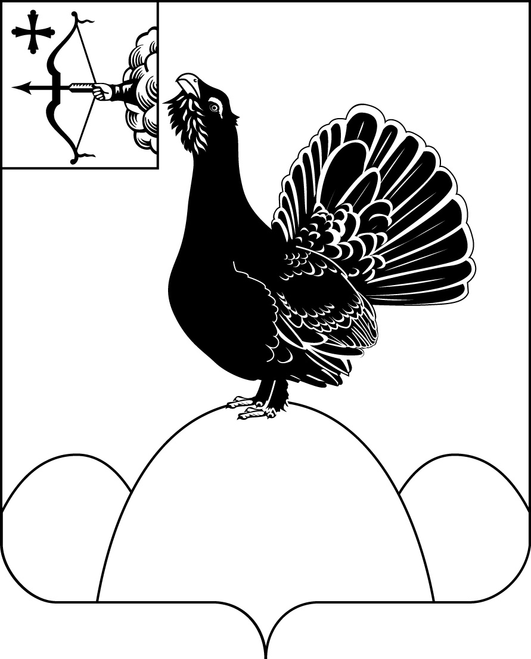
АДМИНИСТРАЦИЯ НАГОРСКОГО РАЙОНА
КИРОВСКОЙ ОБЛАСТИ
ПОСТАНОВЛЕНИЕ
01.06.2021 № 208 - П
пгт Нагорск
О внесении изменений в муниципальную программу Нагорского района «Управление муниципальными финансами и регулирование межбюджетных отношений Нагорского района»
В соответствии со статьей 179.3 Бюджетного кодекса Российской Федерации, решениями Нагорской районной Думы от 23.04.2021 № 52.1 «О внесении изменений в решение Нагорской районной Думы от 11.12.2020 № 49.1 « О бюджете муниципального образования Нагорский муниципальный район Кировской области на 2021 год и на плановый период 2022 и 2023 годов» администрация Нагорского района ПОСТАНОВЛЯЕТ:
1. В муниципальную программу «Управление муниципальными финансами и регулирование межбюджетных отношений Нагорского района», утвержденную постановлением администрации Нагорского района Кировской области от 26.12.2018 № 709-П (в редакции от 09.04.2021 № 138-П)), внести следующие изменения:
1.1. В паспорте муниципальной программы подраздел «Объем ассигнований Муниципальной программы» утвердить в новой редакции:
«Общий объем финансового обеспечения муниципальной программы–121731,38651тыс. рублей, в том числе:
2019 год –21327 тыс. рублей;
2020 год –23078,20133 тыс. рублей;
2021 год –24174,08518 тыс. рублей;
2022 год –25116,6 тыс. рублей;
2023 год –28035,5 тыс. рублей.
По источникам финансирования:
- средства федерального бюджета – 694,5 тыс. рублей;
- средства областного бюджета – 7275,7;
- средства бюджета муниципального района –113761,18651 тыс. рублей.
1.2. В раздел 5 «Ресурсное обеспечение Муниципальной программы» внести следующие изменения:
1.2.1. Абзац второй утвердить в новой редакции:
«Общий объем финансовых ресурсов, необходимых для реализации Муниципальной программы в 2019-2023 годах, составит 121731,38651 тыс. рублей, в том числе: средства федерального бюджета – 694,5 тыс. рублей, средства областного бюджета – 7275,7 тыс. рублей, средства бюджета муниципального района –113761,18651 тыс. рублей».
1.2.2. Приложение № 3 «Расходы на реализацию муниципальной программы за счет средств местного бюджета» читать в новой редакции согласно приложению № 1.
1.2.3. Приложение № 4 «Ресурсное обеспечение реализации муниципальной программы за счет всех источников финансирования» читать в новой редакции согласно приложению № 2.
2. Постановление вступает в силу со дня опубликования в Сборнике.
И.о. главы Нагорского района,  первый заместитель главы  администрации района |  | А.И. Новоселов
ПОДГОТОВЛЕНО
Главный специалист по
бюджетно-аналитической работе Г.А Клуонис
СОГЛАСОВАНО
Заместитель главы
администрации по экономике
и муниципальной собственности О.В. Двоеглазова
Начальник финансового управления В.В. Казакова
Разослать: | финансовое управление, отдел по экономике и работе с малым бизнесом, Рычкова М.С., Плотникова Е.В.
Подлежит опубликованию в Сборнике муниципальных актов органов местного самоуправления муниципального образования Нагорский муниципальный район Кировской области
Подлежит опубликованию на официальном сайте муниципального образования Нагорский муниципальный район Кировской области.
Правовая антикоррупционная экспертиза проведена:
предварительная
заключительная

Приложение № 1

УТВЕРЖДЕНЫ

постановлением администрации Нагорского района

от 01.06.2021 № 208 - П

Приложение № 3
к Муниципальной программе
РАСХОДЫ
на реализацию муниципальной программы за счет средств местного бюджета

№ п/п | Статус | Наименование муниципальной  программы, подпрограммыотдельного мероприятия | Главный распорядитель бюджетных средств | Расходы (прогноз, факт) (тыс. рублей)
 |  |  |  | 2019 год | 2020 год | 2021 год | 2022 год | 2023 год | итого
1 | Муниципальная программа Нагорского района | «Управление муниципальными финансами и регулирование межбюджетных отношений» | всего | 21327,0 | 23078,20133 | 24174,08518 | 25116,6 | 28035,5 | 121731,38651
 |  |  | Финансовое управление администрации Нагорского района | 21327,0 | 23078,20133 | 24174,08518 | 25116,6 | 28035,5 | 121731,38651
2 | Отдельное мероприятие | «Реализация бюджетного процесса» | Финансовое управление администрации Нагорского района | 5588,2 | 6230,3649 | 6175,1 | 8535,9 | 11520,5 | 38050,0649
3 | Отдельное мероприятие | «Управление муниципальным долгом Нагорского района Кировской области» | Финансовое управление администрации Нагорского района | 606,3 | 453,03643 | 884,08518 | 772,5 | 859,1 | 3575,02161
4 | Отдельное мероприятие | «Выравнивание финансовых возможностей поселений Нагорского района по осуществлению поселениями района полномочий по решению вопросов местного значения» | Финансовое управление администрации Нагорского района | 4634,0 | 4745,0 | 4895 | 4958,0 | 5021,0 | 24253,0
5 | Отдельное мероприятие | «Предоставление межбюджетных трансфертов местным бюджетам поселений из бюджета муниципального района» | Финансовое управление администрации Нагорского района | 10498,5 | 11649,8 | 12219,9 | 10850,2 | 10634,9 | 55853,3
_____________

Приложение № 2

УТВЕРЖДЕНО

постановлением администрации Нагорского района

от 01.06.2021 № 208 - П

Приложение № 4
к Муниципальной программе
РЕСУРСНОЕ ОБЕСПЕЧЕНИЕ
реализации муниципальной программы за счет всех источников финансирования
№ п/п | Статус | Наименование Муниципальной программы, отдельного мероприятия | Источник  финансирования | Оценка расходов (тыс. рублей)
 |  |  |  | 2019 год | 2020 год | 2021 год | 2022 год | 2023год | итого
 | Муниципальная программа  Нагорского района | «Управление муниципальными финансами и регулирование межбюджетных отношений» | всего | 21327,0 | 23078,20133 | 24174,08518 | 25116,6 | 28035,5 | 121731,38651
 |  |  | федеральный бюджет | 694,5 | 0 | 0 | 0 |  | 694,5
 |  |  | областной бюджет | 1434,7 | 1448,7 | 1501,1 | 1464,1 | 1427,1 | 7275,7
 |  |  | бюджет муниципального района | 19197,8 | 21629,50133 | 22672,98518 | 23652,5 | 26608,4 | 113761,18651
 |  |  | государственные внебюджетные фонды | 0 | 0 | 0 | 0 | 0 | 0
 |  |  | территориальные государственные внебюджетные фонды | 0 | 0 | 0 | 0 | 0 | 0
 |  |  | иные внебюджетные источники | 0 | 0 | 0 | 0 | 0 | 0
1 | Отдельное  мероприятие | «Реализация бюджетного процесса» | всего | 5588,2 | 6230,3649 | 6175,1 | 8535,9 | 11520,5 | 38050,0649
 |  |  | федеральный бюджет | 0 | 0 | 0 | 0 | 0 | 0
 |  |  | областной бюджет | 0 | 0 | 0 | 0 | 0 | 0
 |  |  | бюджет муниципального района | 5588,2 | 6230,3649 | 6175,1 | 8535,9 | 11520,5 | 38050,0649
 |  |  | государственные внебюджетные фонды | 0 | 0 | 0 | 0 | 0 | 0
 |  |  | территориальные государственные внебюджетные фонды | 0 | 0 | 0 | 0 | 0 | 0
 |  |  | иные внебюджетные источники | 0 | 0 | 0 | 0 | 0 | 0
2 | Отдельное  мероприятие | «Управление муниципальным долгом Нагорского района» | всего | 606,3 | 453,03643 | 884,08518 | 772,5 | 859,1 | 3575,02161
 |  |  | федеральный бюджет | 0 | 0 | 0 | 0 | 0 | 0
 |  |  | областной бюджет | 0 | 0 | 0 | 0 | 0 | 0
 |  |  | бюджет муниципального района | 606,3 | 453,03643 | 884,08518 | 772,5 | 859,1 | 3575,02161
 |  |  | государственные внебюджетные фонды | 0 | 0 | 0 | 0 | 0 | 0
 |  |  | территориальные государственные внебюджетные фонды | 0 | 0 | 0 | 0 | 0 | 0
 |  |  | иные внебюджетные источники | 0 | 0 | 0 | 0 | 0 | 0
3 | Отдельное  мероприятие | «Выравнивание финансовых возможностей поселений Нагорского района по осуществлению органами местного самоуправления поселений полномочий по решению вопросов местного значения» | всего | 4634,0 | 4745,0 | 4895,0 | 4958,0 | 5021,0 | 24253,0
 |  |  | федеральный бюджет | 0 | 0 | 0 | 0 | 0 | 0
 |  |  | областной бюджет | 1434,0 | 1445,0 | 1495,0 | 1458,0 | 1421,0 | 7253,0
 |  |  | бюджет муниципального района | 3200,0 | 3300,0 | 3400,0 | 3500,0 | 3600,0 | 17000,0
 |  |  | государственные внебюджетные фонды | 0 | 0 | 0 | 0 | 0 | 0
 |  |  | территориальные государственные внебюджетные фонды | 0 | 0 | 0 | 0 | 0 | 0
 |  |  | иные внебюджетные источники | 0 | 0 | 0 | 0 | 0 | 0
4 | Отдельное  мероприятие | «Предоставление межбюджетных трансфертов местным бюджетам поселений из бюджета муниципального района» | всего | 10498,5 | 11649,8 | 12219,9 | 10850,2 | 10634,9 | 55853,3
 |  |  | федеральный бюджет | 694,5 | 0 | 0 | 0 | 0 | 694,5
 |  |  | областной бюджет | 0,7 | 3,7 | 6,1 | 6,1 | 6,1 | 22,7
 |  |  | бюджет муниципального района | 9803,3 | 11646,1 | 12213,8 | 10844,1 | 10628,8 | 55136,1
 |  |  | государственные внебюджетные фонды | 0 | 0 | 0 | 0 | 0 | 0
 |  |  | территориальные государственные внебюджетные фонды | 0 | 0 | 0 | 0 | 0 | 0
 |  |  | иные внебюджетные источники | 0 | 0 | 0 | 0 | 0 | 0
______________

